Технічна специфікація щодо предмету закупівлі:
Класифікатор ДК 021:2015: 39150000-8 Меблі та приспособи різні (Меблі для кабінетів структурного підрозділу КПДЮ Авіаційно-космічного центру:столи, тумби, парти, стійка-рецепція, шафи, стелажі, коркова дошка, інформаційний куточок, антресоль, дошка комбінована магнітно-маркерна/крейдова )

№ | Назва та зображення товару | Технічні характеристики | К-ть
1 | Стіл осередок вчителя  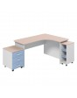  (Колір - блакитний/капучино) | Стіл вчителя 1500х1200х755h мм.  Матеріали: ДСП 18 мм, торці покриті ударостійкою крайкою ПВХ 0,6 мм. Торці стільниці покриті ударостійкою крайкою ПВХ 2 мм. Всі кути стільниці закруглені.  Тумба мобільна відкрита 413х250х700h мм..  Матеріали: ДСП 18 мм, торці покриті ударостійкою крайкою ПВХ 0,6 мм. Меблеві коліщатка 50 мм.  Тумба мобільна з 3-ма шухлядами 420х582х600h мм.  Матеріали: ДСП 18 мм, торці покриті ударостійкою крайкою ПВХ 0,6 мм. Меблеві коліщатка 50 мм. Телескопічні направляючі шухляд повного висуву 450 мм. Глибина шухляди 100 мм. Меблеві ручки-скоби. Колір - блакитний/капучино; | 8
2 | 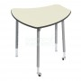  Стіл учнівський «Крапля» | Стіл повинен бути мобільний і мати можливість швидкої трансформації, створюючи об’єднану робочу поверхню для групової роботи. Для мобільності і зручності в користуванні в столу учнівського повинні бути наявні 2-і хромовані ніжки з роликами і 2-і опорні хромовані ніжки без роликів. Кріплення ніжок до стільниці повинно бути здійснене через опорну пластину або царгу, закріплену через муфту до стільниці гвинтами по стандарту ISO7380, що додає жорсткості каркасу, міцності. Конструкція повинна робити неможливим розбирання учнями без додаткового інструменту. Форма стільниці трикутна, трапеція чи інша, обов’язково всі гострі кути повинні бути заокруглені до радіуса не менше, ніж 10 мм. Стільниця повинна бути виготовлена з двостороньо-ламінованих плит МДФ або ДСП, мати матову поверхню та бути товщиною не менше 18 мм, не повинно бути гострих зовнішніх кутів, вони повинні бути заокруглені та сполучені з прямими лінійними сторонами стільниці, торці повинні бути захищені цільнолитим пластиком ABS чи PP або полімерною крайкою ABS чи PP товщиною не менше, ніж 2 мм., стільниця повинна мати антисколіозний виріз з боку, ближнього до учня, що плавно сполучується з лінійною частиною стільниці .Сполучення не повинно містити гострі частини та виступаючі частини. Стільниця повинна бути цілісною та мати корисну робочу площу не менше ніж 0,45 метра квадратного. Каркас: повинен бути виготовлений із сталевої труби(із границею текучості не менше, ніж 235 Н/мм2) круглого перетину, діаметром не менше 32 мм, з товщиною стінки не менше 1,5 мм (з нанесенням зносостійкої порошкової полімерної фарби без TIG) та металевої хромованої труби діаметром не менше ніж 25 мм., та товщиною стінки не менше ніж 1,1 мм (хромована ніжка додає естетичної привабливості та надає сучасності дизайну, хромування повинно бути здійснене у відповідності зі стандартом DIN 50979,категорії К1 чи К2). Розмір стільниці виміряний по виступаючим частинам(або діагоналям поверхні) повинен бути не більше, ніж 730х670 мм та менше ніж 700х640 мм. Стіл повинен регулюватися по висоті від 580 мм до 760мм, з кроком 60мм відповідно до ГОСТ 11015-93 (відповідати 3-6 ростовій групі). Всі закінчення і з’єднання стальних труб повинні бути закриті або пластиковими втулками, або заглушками, або опорними ніжками, що надасть безпечності при експлуатації та захистить підлогу від подряпин, а учнів від травматичних пошкоджень. Зручна, компактна стільниця повинна дозволяти використовувати стіл як для одного учня, так і для групових занять з можливістю компактно штабелювати меблі. Матеріали, з яких виготовлено стільницю, повинні бути екологічно чисті та дозволені до використання чинним санітарним законодавством. Колір - бежевий - столешня; сірий - основа; | 24
3 | 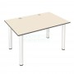  Стіл керівника з кабельними вводами  (Колір – ваніль) | Стіл керівника з кабельними вводами.  Призначений для облаштування кабінетів керівників, директорів навчальних закладів, ІРЦ.  Стіл прямокутної форми. На стільниці повинні бути не менше як 2 отвори із пластиковими заглушками, уні декор, для кабельних вводів.  Розміри: 1200x800х720h (мм).  Матеріали:  - стільниця - повинна бути виготовлена з матового ламінованого ДСП, декор дуб молочний, товщиною не менше ніж 18мм.,класу емісії не вище ніж Е1,торці повинні бути закриті ударостійкою, зносостійкою окрайкою ПВХ, товщиною не менше, ніж 2 мм;  - опори - металеві (хромовані), діаметром не менше, ніж 60 мм. Кріплення опор повинно здійснюванится гвинтами виготовленими у відповідності до ISO7380,розміром не менше ніж М6х12 , та класом міцності не нижче ніж 10.9.Опори повинні мати заглушку, що попередить пошкодження підлоги.  Максимальне навантаження на стільницю повинно бути не менше ніж 200 кг Колір – ваніль. | 20
4 | 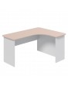  Стіл вчителя  (Колір – капучино) | Стіл виготовленний з ламінованої ДСП товщиною не менше, ніж 18 мм, торці стійок повинні бути оздоблені зносостійкою, протиударною окрайкою ПВХ, товщиною не менше ніж 0,5 мм, торці столешні столу повинні бути оздоблені зносостійкою, протиударною окрайкою ПВХ, товщиною не менше, ніж 2 мм.  Розмір столу повинен бути не менше, ніж 1500х1200х755 мм (кутовий).  Всі кути стільниці закруглені. Ніжки повинні бути обладнані опорами з регулюванням висоти. Колір – капучино. | 2
5 | Тумба мобільна з трьома шухлядами  (Колір - блакитний/капучино)  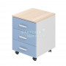 | Тумба мобільна з 3-ма шухлядами.  Призначена для комплектації класних кімнат навчальних закладів, кабінетів.  Складається з трьох шухляд для зберігання навчальних матеріалів, книг, канцелярії, тощо.  Тумба повинна мати коліщата, що повинні витримувати навантаження не менше ніж 80 кг. Завдяки коліщатам, тумба є мобільною та зручною для переміщення по кімнаті.  Тумба мобільна з 3-ма шухлядами може бути як доповненням до стола вчителя, так і самостійним продуктом.  Напрявляючі шухляд повинні бути повного висуву і мати можливість ефектного висуву не менше ніж на 500 мм.  Глибина шухляди не менше ніж 100 мм.  Розмір: повинен бути не менше ніж 420х550х600h мм.  Матеріали: ламіноване ДСП товщиною не менше ніж 18мм, класу емісії не вище ніж Е1, обклеєної по торцях протиударною крайкою ПВХ товщиною не менше ніж 0,5 мм., фасадні торці повинні бути облицьовані протиударною,зносостійкою крайкою товщиною не менше ніж 2 мм.  меблеві коліщатка діаметром не менше ніж 40 мм, меблеві ручки-скоби, якісна фурнітура для з’єднань від провідних виробників, направляючі шухляди. Колір - блакитний/капучіно; | 5
6 | 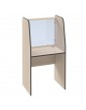  Стіл для лінгафонного кабінету | Стіл призначений для спеціалізованого лінгафонного кабінету. Дозволяє створити оптимальні умови для самостійної роботи учнів по оволодінню навичками усної мови в кабінетах іноземної мови, культурою мови рідної мови, а також професійно-виконавськими навичками за фахом в театральних навчальних закладах. Колір: ДСП Дуб молочний в крайці ПВХ темно-сірій; ДСП Ваніль (бежева) в крайці ПВХ темно-сірій; ДСП Біла в крайці ПВХ світло-сірій.  Матеріал: ламінована ДСП 18мм, торці якої вкрито крайкою ПВХ 2,0мм, екран з прозорого акрилу 4,0мм, тримачі скла, заглушка кабель-каналу пластикова, якісна меблева фурнітура.  Розмір: 700х500х1350h (мм), висота поверхні столу відносно підлоги - 720мм. Колір - ДСП Дуб молочний в крайці ПВХ темно-сірій. | 12
7 | 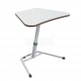  Парта Трапеція | Матеріал:  - Стільниця: ДСП 18 мм  - Каркас: металева труба круглого перетину 48х3 мм, 40х2 мм, 27х2,5 мм (порошкове полімерне фарбування).  Розмір: 740х550х(590-640-710) h мм.  Вага: не більше 10 кг.  Парта має форму трапеції - зручна, компактна.  Стільниця має заокруглені кути, та ергономічний виріз з боку, ближнього до учня, гачок для портфелю, якість якого Учасник має підтвердити копією чинного Сертифікату відповідності, виданого акредитованим органом сертифікації у складі тендерної пропозиції.  Є система регулювання висоти та нахилу столешні (горизонталь, 10 градусів для письма та правильної постанови і вертикаль для зручного зберігання і складування).  Можливість компактного та ергономічного зберігання.  Металевий каркас має заглушки задля уникнення ймовірності отримання забиття та запобігання пошкодження підлоги. Колір - Пенал чорний; ДСП стільниця - бежева, крайка - темно-сіра, основа – сіра. | 12
8 | 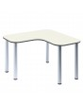  Стіл універсальний Куточок на 6 місць | Стіл універсальний Куточок на 6 місць.  Розміри (ШхГхВ): не менше, ніж 1200х1200х730h мм.  Матеріали:  Стільниця - ламінована ДСП товщиною не менше, ніж 18 мм, колір білий, всі торці якої закромковані крайкою ПВХ товщиною не менше 2,0 мм у колір стільниці,  має 5 радіусних кутів (радіус яких не менше R-160мм) та ергономічний виріз округлої форми з ближньої до користувача сторони стола.  Ноги (5 штуки) металеві регульовані меблеві, діаметром не менше D=60мм, висота не менше Н=710мм, колір - хром.  Фурнітура кріпильна для встановлення ніжок: меблеві муфти та гвинти з метричною різьбою (для можливості повторного збирання/розбирання виробу в разі потреби). | 9
9 | 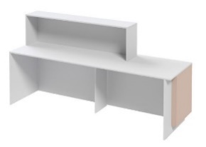  Стійка-рецепція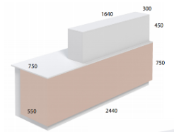 | Загальний розмір виробу: 2440х750х1200мм. Пряма стійка ресепшн, кутові та заокруглені елементи відсутні.  Стійка має двохрівневу конструкцію, висота розміщення робочої стільниці - 750 мм, висота гостьової стільниці - 1200 мм.  Стійка ресепшн зібрана на ексцентрикових стяжках швидкого монтажу.  Розмір: 2440х750х1200h мм  Матеріали:  - фасад стійки - ДСП SWISS KRONO U3053 BS Капучино 18 мм, кромка ПВХ 0,5 та 2 мм у колір ДСП.  - корпус - ДСП SWISS KRONO U112 PE Пепельный 18 мм, кромка ПВХ 0,5 та 2 мм у колір ДСП. | 1
10 | 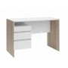  Стіл прямий з тумбою | Розмір: повинен бути не менше, ніж 1200х600х750 мм. Корпус столу повинен бути виготовлений з ламінованого ДСП не менше, ніж 18 мм, колір - Сірий світлий, окрайка ПВХ товщиною не менше ніж 0,6 мм., / 22 - 0,8 / 22 в тон. Стільниця виготовлена ​​з ламінованого ДСП, товщиною не менше як 18 мм, колір - пісочний, окрайка ПВХ товщиною не менше як 2 мм., /22 в тон. Тумба з не менше як трьома ящиками ширина -не менше, ніж 400 мм. Направляючі ящиків телескопічні, високоякісні, довжиною не менше, як L = 450 мм. Фасади ящиків виготовлені з ламінованого ДСП, товщиною не менше, ніж 18 мм, Колір - білий, окрайка ПВХ товщиною не менше 0,6 мм.,/ 22 - 0,8 / 22 в тон. Корпус ящиків виготовлений з ламінованого ДСП товщиною не менше, ніж 18 мм., колір - Сірий Світлий, окрайка ПВХ товщиною не менше, ніж 0,6 мм.,/ 22 - 0,8 мм., / 22 в тон. Монтажна планка над ящиками виготовлена ​​з ДСП не менше 18 мм, колір - пісочний, ПВХ 0,6 мм.,/ 22 в тон. Опори столу повинні регулюватися. Кріплення стільниці на мініфікс. | 2
11 | 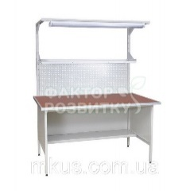  Стіл робочий | Базова комплектація: – Стіл монтажний промисловий СМП – Полиця під стільницею – Комплект стійок перфорованих 1240h – Перфорована Панель – Полку 300 мм – Комплект освітлення LED 40W. Стіл робочий для складальника радіоапаратури призначений для якісної організації робочого місця радіомонтажника при виробництві, ремонті радіоелектронних та електротехнічних виробів, а також як стіл електромонтажника. Т - ДСП покритого текстолітом 3 мм окантованих алюмінієвим молдингом Е - постформінг 28 мм. Каркас монтажного столу для складальника радіоапаратури виконаний із сталевого профілю розміром 40 х 25 мм, що надає столу складальника радіоапаратури жорсткість і стійкість, та забезпечує електричний контакт на всіх деталях. | 6
12 | Стіл для засобів організаційної техніки  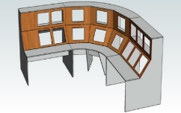 | Даний стіл є однією з частин Пульту керування польтами. Пульт керування польотами - це спеціально сконструйований г-подібний навчальний стіл, що повинен мати спеціальне заокруглення в центральному куті, стіл надійно встановлюється в кут кімнати та повинен мати в своїй конструкції якісні ніжки з регулюванням по висоті, в кількості не менше ніж 10 одиниць, має не менше, ніж 3 кабельних естетично привабливих канали для підключення комп’ютерної техніки. Конструкція повинна включати в себе посадкові місця для моніторів в кількості не менше ніж 8 вертикальних та не менше, ніж 8 моніторів, що встановлені під кутом, емітуючи справжнє місце людини, що керує польотами. Повинно бути виділено не менше ніж 3-є робочих місця, що повинні мати глибину робочого простору для клавіатури, маніпулятора типу миша, та розміщенню планшетного нотатника не менше, ніж 500 мм.  Пульт керування польотами повинен складатися з не менше, ніж трьох окремих столів з ніжками, що надійно, естетично зв’язуються один з одним меблевими стяжками в кількості не менше, ніж 6 одиниць на одну зв’язуючи сторону, що формує в комплексі повноцінне робоче місце для проведення занять не менше, ніж для 3 учнів. Конструкція столу для засобів організаційної техніки повинна виготовлятися з двосторонньо-ламінованого ЛДСП, колір декору пепельний, товщиною не менше, ніж 18 мм, класу емісії не вище, ніж Е1.Всі видимі торці повинні бути захищені протиударною АБС окрайкою, товщиною не менше ніж 2мм.,всі невидимі торці повинні крайкуватися протиударною зносостійкою окрайкою АБС, товщиною не менше ніж 0,5 мм; функціональні фасадні частини повинні бути виготовленні з натуральної березової фанери, товщиною не менше ніж 15 мм, колір декору повинен бути виконаний за допомогою екологічно безпечної фарби на водній основі матового кольору RAL 7040. Фасадні фанерні частини повинні бути надійно встановлені та зафіксовані з ЛДСП частинами, всі стикуючі елементи фасадних частин повинні бути підігнані та торці зрізані в кут або закриті естетично привабливими молдінгами, що створить більш реалістичну емітацію справжньої зони управління польотами.  Габаритні розміри столу для засобів організаційної техніки ДхШхВ не менше, ніж 1700х1300х1740 мм.  Висота до робочої стільниці не менше, ніж 800 мм.  Фурнітура повинна використовуватись якісна від світових виробників. | 2
13 | Стіл кутовий заокруглений 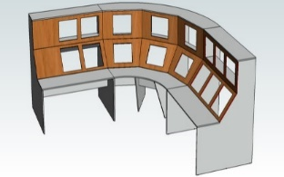 | Даний стіл є однією з частин Пульту керування польтами. Пульт керування польотами - це спеціально сконструйований г-подібний навчальний стіл, що повинен мати спеціальне заокруглення в центральному куті, стіл надійно встановлюється в кут кімнати та повинен мати в своїй конструкції якісні ніжки з регулюванням по висоті,в кількості не менше, ніж 10 одиниць, має не менше, ніж 3 кабельних естетично привабливих канали для підключення комп’ютерної техніки. Конструкція повинна включати в себе посадкові місця для моніторів в кількості не менше, ніж 8 вертикальних та не менше, ніж 8 моніторів, що встановлені під кутом, емітуючи справжнє місце людини, що керує польотами. Повинно бути виділено не менше ніж 3-є робочих місця, що повинні мати глибину робочого простору для клавіатури, маніпулятора типу миша, та розміщенню планшетного нотатника не менше ніж 500 мм.  Пульт керування польотами повинен складатися з неменше ніж трьох окремих столів з ніжками, що надійно, естетично зв’язуються один з одним меблевими стяжками в кількості не менше ніж 6 одиниць на одну зв’язуючу сторону, що формує в комплексі повноцінне робоче місце для проведення занять не менше ніж для 3 учнів. Конструкція столу кутового повинна виготовлятися з двосторонньо-ламінованого ЛДСП, колір декору пепельний, товщиною не менше, ніж 18 мм., класу емісії не вище, ніж Е1.Всі видимі торці повинні бути захищені протиударною АБС окрайкою, товщиною не менше ніж 2мм.,всі невидимі торці повинні крайкуватися протиударною зносостійкою окрайкою АБС, товщиною не менше ніж 0,5 мм.; функціональні фасадні частини повинні бути виготовленні з натуральної березової фанери, товщиною не менше ніж 15 мм., колір декору повинен бути виконаний за допомогою екологічно безпечної фарби на водній основі, матового кольору RAL 7040. Фасадні фанерні частини повинні бути надійно встановлені та зафіксовані з ЛДСП частинами, всі стикуючі елементи фасадних частин повинні бути підігнані та торці зрізані в кут або закриті естетично привабливими молдінгами, що створить більш реалістичну емітацію справжньої зони управління польотами.  Габаритні розміри столу кутового ШхВ не менше, ніж 1300х1740 мм.  Висота до робочої стільниці не менше ніж 800 мм.  Фурнітура повинна використовуватись якісна від світових виробників. | 1
14 | Шафа велика розпашна  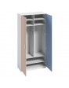  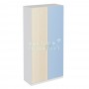 | Шафа велика розпашна  Розміри (ДхШхВ): не менше ніж 1000*470*2050h мм.  Матеріали:  Корпус шафи - ламінована ДСП товщиною не менше, ніж 18мм, світло-сірого кольору, всі торці якої закромковано крайкою ПВХ товщиною не менше 0,5мм;  Фасади -ламінована ДСП товщиною не менше ніж 18 мм, колір блакитний та капучино; всі торці яких закромковано крайкою ПВХ, товщиною не менше 2мм у колір фасаду;  Всі полиці та внутрішні перегородки - ламінована ДСП товщиною не менше, ніж 18мм, світло-сірого кольору, всі торці яких закромковано крайкою ПВХ товщиною не менше 0,5мм;  Ніжки з регулюванням, не менеше 4 шт, вбудовані в конструкцію цоколя, висота якого не менше 60 мм;  Фурнітура прихована: мініфікси, шканти і рафікси;  Задня стінка ЛХДФ світло-сірого кольору 3 мм, встановлена в паз;  Шафа має 2 дверцят на накладних петлях GTV;  Шафа комплектується вісьмома подвійними гачками та двома мікроліфтами для одягу.  Верхня частина шафи має дві полиці, розділені навпіл вертикальною перегородкою.  Середня частина розділена вертикальною перегородкою на дві секції.  Нижня секція має одну полицю.  Функціональне призначення: меблі для зберігання (одягу, речей учнів, тощо).  Колір: блакитний/капучино | 9
15 | 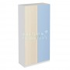  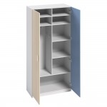  Шафа офісна | Шафа офісна  Розміри (ДхШхВ): не менше, ніж 1000*470*2050h мм.  Матеріали:  корпус шафи - ламінована ДСП товщиною не менше, ніж 18мм, світло-сірого кольору, всі торці якої закромковано крайкою ПВХ товщиною не менше 0,5мм;  Фасади -ламінована ДСП товщиною не менше ніж 18 мм, колір блакитний та капучино, всі торці яких закромковано крайкою ПВХ товщиною не менше 2мм у колір фасаду;  Всі полиці та внутрішні перегородки - ламінована ДСП товщиною не менше, ніж 18мм, світло-сірого кольору, всі торці яких закромковано крайкою ПВХ товщиною не менше 0,5мм;  Ніжки з регулюванням, не менше 4 шт, вбудовані в конструкцію цоколя, висота якого не менше 60 мм;  Фурнітура прихована: мініфікси, шканти і рафікси;  Задня стінка ЛХДФ світло-сірого кольору 3 мм, встановлена в паз;  Шафа має 2 дверцят на накладних петлях GTV;  Шафа комплектується чотирма подвійними гачками та мікроліфтом для одягу.  Верхня частина шафи має дві полиці, розділені навпіл вертикальною перегородкою.  Середня частина розділена вертикальною перегородкою на дві секції, в одній з них є дві полиці.  Нижня секція являє собою суцільний простір без розділення.  Функціональне призначення: меблі для зберігання (одягу, речей учнів, тощо).  (колір блакитний/капучино) | 2
16 | Шафа для речей | Шафа для речей.  Призначення: передбачається для зберігання парашутів  Розміри (ДхШхВ): не менше ніж 1000*470*2050h мм.  Матеріали:  Корпус шафи - ламінована ДСП товщиною не менше ніж 18мм, світло-сірого кольору, всі торці якої закромковано крайкою ПВХ товщиною не менше 0,5мм;  Фасади -ламінована ДСП товщиною не менше ніж 18 мм, колір блакитний та капучино; всі торці яких закромковано крайкою ПВХ товщиною не менше 2мм у колір фасаду;  Всі полиці та внутрішні перегородки - ламінована ДСП товщиною не менше, ніж 18мм, світло-сірого кольору, всі торці яких закромковано крайкою ПВХ товщиною не менше 0,5мм;  Ніжки з регулюванням, не менеше 4 шт, вбудовані в конструкцію цоколя, висота якого не менше 60 мм;  Фурнітура прихована: мініфікси, шканти і рафікси;  Задня стінка ЛХДФ світло-сірого кольору 3 мм, встановлена в паз;  Шафа має 2 дверцят на накладних петлях GTV;  Шафа комплектується чотирма подвійними гачками та мікроліфтом для одягу.  Верхня частина шафи має дві полиці, розділені навпіл вертикальною перегородкою.  Середня частина розділена вертикальною перегородкою на дві секції, в одній з них є дві полиці.  Нижня секція являє собою суцільний простір без розділення.  Функціональне призначення: меблі для зберігання (одягу, речей учнів, тощо). | 4
17 | 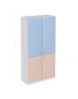  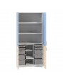  Шафа-органайзер з контейнерами | Розміри (ДхШхВ): не менше, ніж 1000*470*2050h мм.  Матеріали:  корпус шафи - ламінована ДСП товщиною не менше ніж 18мм, світло-сірого кольору, всі торці якої закромковано крайкою ПВХ товщиною не менше 0,5мм;  Фасади - ламінована ДСП товщиною не менше ніж 18 мм, колір блакитний та капучино, всі торці яких закромковано крайкою ПВХ товщиною не менше 2мм у колір фасаду;  Ніжки з регулюванням, не менше 4 шт, вбудовані в конструкцію цоколя, висота якого не менше 60 мм;  Фурнітура прихована: мініфікси, шканти і рафікси;  Задня стінка ЛХДФ світло-сірого кольору 3 мм, встановлена в паз;  Шафа має 4 дверцят на накладних петлях GTV;  Верхня частина шафи обладнана двома полицями - ламінована ДСП товщиною не менше ніж 18мм, світло-сірого кольору, всі торці якої закромковано крайкою ПВХ товщиною не менше 0,5мм;  Нижня частина розділена двома вертикальними перегородками на три секції, середня секція має дві полиці.  А дві бічні секції комплектується контейнерами:  - 4 контейнери розмірами 312х425х77мм;  - 4 контейнери розмірами 312х425х157мм;  - 2 контейнери розмірами 312х425х225мм.  В складі тендерної пропозиції потрібно надати копію висновку ДСЕЕ та сертифікату відповідності, чинного на момент подання пропозиції, виданий акредитованою лабораторією на пластикові контейнери. (Колір блакитний/капучино) | 2
18 | Шафа секційна з двома полицями Miracle  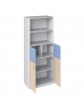  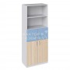 | Шафа секційна з двома полицями Miracle Розміри (ДхШхВ): не менше, ніж 800*470*2050h мм. Матеріали: Корпус шафи - ламінована ДСП товщиною не менше ніж 18мм, світло-сірого кольору, всі торці якої закромковано крайкою ПВХ товщиною не менше 0,5мм; Полиці внутрішні, не менше 4 шт - ламінована ДСП товщиною не менше ніж 18мм, світло-сірого кольору, всі торці яких закромковано крайкою ПВХ товщиною не менше 0,5мм; Фасади - ламінована ДСП товщиною не менше ніж 18 мм, колір блакитний та капучино, всі торці яких закромковано крайкою ПВХ товщиною не менше 2мм у колір фасаду; Ніжки з регулюванням, не менеше 4 шт, вбудовані в конструкцію цоколя, висота якого не менше 60 мм; Фурнітура прихована: мініфікси, шканти і рафікси; Задня стінка ЛХДФ світло-сірого кольору 3 мм, встановлена в паз; Шафа має 4 дверцят на накладних петлях GTV, 2 дверцят обладнані замочками; Верхня частина шафи має дві полиці. Середня частина розділена навпіл вертикальною перегородкою на 2 секції та має 2 дверцят, обладнаних замочками. Нижня частина шафи має 1 полицю та 2 дверцят.  Колір блакитний/капучино | 7
19 | 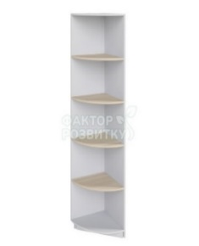  Стелаж кутовий (зовнішній) | Стелаж кутовий (зовнішній) Розміри (ДхШхВ): не менше, ніж 450*450*2050h мм. Матеріали: Корпус стелажа - ламінована ДСП товщиною не менше ніж 18мм, світло-сірого кольору, всі торці якого закромковано крайкою ПВХ товщиною не менше 0,5мм; Полиці внутрішні не менше 4 шт - ламінована ДСП товщиною не менше ніж 18мм, колір: капучино, всі торці якої закромковано крайкою ПВХ товщиною не менше 0,5мм у колір полиці; Ніжки з регулюванням, не менеше 4 шт, вбудовані в конструкцію цоколя, висота якого не менше 60 мм; Цоколь має регульовану конструкцію, що забезпечує можливість встановлення шафи як з лівого так і з правого боку від основної шафи. Також ця контрукція цоколю дозволяє встановити шафу щильно до стіни. Фурнітура прихована: мініфікси, шканти і рафікси. Функціональне призначення: меблі для зберігання (елементів декору приміщення, тощо). Колір капучино | 2
20 | Шафа закрита з полицями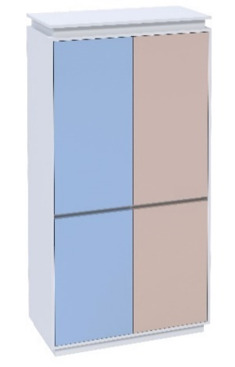 | Шафа повинна виготовлятися розміром (ДхШхВ): не менше, ніж 1000*500*2050h мм. Матеріали: Корпус шафи - повинен бути виготовлений з ламінованої ДСП товщиною не менше, ніж 18мм., кольори декорів повинні бути: сірого кольору, всі торці якої закромковано протиударною, зносостійкою окрайкою ПВХ або АБС товщиною не менше, ніж 0,5мм; Полиці повинні бути внутрішні, в кількості не менше, як 2 шт - виготовлені з ламінованого ДСП товщиною не менше, ніж 18мм, кольори декорів обов’язково повинні бути сірого кольору, всі торці яких закромковано окрайкою ПВХ або АБС товщиною не менше, ніж 0,5мм; Фасади - повинні бути виготовлені з ламінованого ДСП товщиною не менше, ніж 18 мм, кольори декорів повинні бути комбіновані: блакитний та капучино; всі торці яких повинні бути закромковані протиударною зносостійкою окрайкою ПВХ або АБС товщиною не менше, як 2мм у колір фасаду. Ніжки обов’язково з регулюванням, в кількості не менше, як 6 шт, повинні бути вбудовані в конструкцію цоколя, висота якого не менше, ніж 60 мм. Фурнітура повинна бути прихована: мініфікси, шканти і рафікси; Задня стінка ДВП,товщиною не менше, ніж 3 мм, встановлена в технологічний паз; Шафа повинна мати не менше, ніж 2-є дверцят, що повинні бути обладнані естетично привабливим анодованим алюмінієвим профілем та відкриватися без ручок. Функціональне призначення: меблі для функціонального зберігання (одягу, речей учнів тощо). Колір корпусу: сірий, колір фасаду: комбінований - блакитний та капучино. | 2
21 | Шафа з дверцятами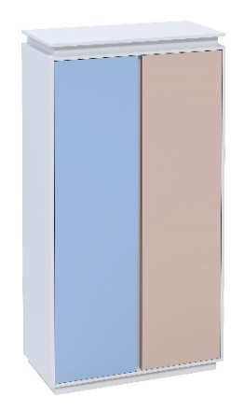 | Шафа повинна виготовлятися розміром (ДхШхВ): не менше, ніж 1000*500*2050h мм. Матеріали: Корпус шафи - повинен бути виготовлений з ламінованої ДСП товщиною не менше, ніж 18мм, кольори декорів повинні бути: сірого кольору, всі торці якої закромковано протиударною зносостійкою окрайкою ПВХ або АБС товщиною не менше ніж 0,5мм; Полиці повинні бути внутрішні, в кількості не менше як 2 шт - виготовлені з ламінованого ДСП товщиною не менше ніж 18мм, кольори декорів обов’язково повинні бути сірого кольору, всі торці яких закромковано окрайкою ПВХ або АБС товщиною не менше ніж 0,5мм; Фасади - повинні бути виготовлені з ламінованого ДСП товщиною не менше ніж 18 мм., кольори декорів повинні бути комбіновані: блакитний та капучино; всі торці яких повинні бути закромковані протиударною зносостійкою окрайкою ПВХ або АБС товщиною не менше як 2мм у колір фасаду ; Ніжки обовязково з регулюванням,в кількості не менше, як 6 шт, повинні бути вбудовані в конструкцію цоколя, висота якого не менше, ніж 60 мм; Фурнітура повинна бути прихована: мініфікси, шканти і рафікси; Задня стінка ДВП, товщиною не менше, ніж 3 мм, встановлена в технологічний паз; Шафа повинна мати не менше ніж 2-є дверцят, що повинні бути обладнані естетично привабливим анодованим алюмінієвим профілем та відкриватися без ручок. Колір корпусу сірий, колір фасаду комбінований: блакитний та капучино. | 2
22 | Тумба для зберігання паперів та речей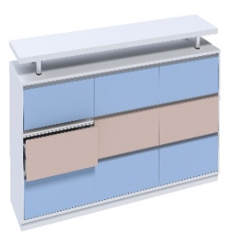 | Тумба повинна бути не менше ніж з 9-ма шухлядами, розміром не менше, ніж 2100х500х914h мм для зберігання навчальних матеріалів, книг, канцелярії тощо. Виготовлена повинна бути з ламінованого ДСП, товщиною не менше, ніж 18мм, кольори декорів повинні бути комбіновані: колір основи корпусу-сірий, кольори фасаду блакитний та капучино.  Призначена для комплектації класних кімнат навчальних закладів, кабінетів, кімнат дозвілля, кімнат відпочинку.  Тумба з 9-ма шухлядами може бути як доповненням, так і самостійним багатофункціональним продуктом. Повинна обладнуватись естетично привабливим анодованим алюмінієвим профілем та відкривання дверцят повинно бути без фурнітури ручок.  Тумба з шухлядами повинна бути обладнана додатковим столом-полицею, розміром не менше, ніж - 2100х450х136h мм, матеріали: ламіноване ДСП товщиною не менше, ніж 18 мм, торці покриті ударостійкою крайкою ПВХ товщиною не менше, ніж 2 мм. Меблеві регульовані ніжки, які повинні бути приховані в жорсткому цоколі, що додасть міцності конструкції та зручного встановлення до стіни під плінтус, висотою не менше, ніж 60 мм. Направляючі шухляд повинні бути повного висуву не менше, ніж 450 мм. Глибина шухляди не менше, ніж 140 мм. | 1
23 | 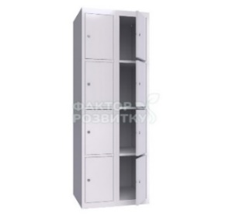  Шафа металева секційна | Шафа металева секційна має 8 однакових відділень шириною 300 мм і висотою 450 мм, кожне відділення оснащене індивідуальним циліндричним замком. Шафи металеві секційні виготовляються з листового металу високої якості на сучасному обладнанні. Зовнішня і внутрішня поверхня металевої шафи пофарбовані полімерно-порошковою фарбою з попередньою антикорозійною обробкою (фосфатуванням), що надає їй привабливий зовнішній вигляд і підвищену зносостійкість. Габаритні розміри: 600х500х1800h мм. Матеріал: метал. Колір: стандартний RAL 7035. світло-сірий | 2
24 | 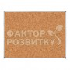  Одноповерхнева коркова дошка | Одноповерхнева коркова дошка 150х100 см  Поверхня -повинна бути виконана як коркова  Колір поверхні - Коричневий  Матеріал поверхні - Натуральна композитна дрібнозерниста корка  Зворотня сторона - лист ДВП товщиною не менше ніж 3 мм.  Розмір поверхні - не менше ніж 1500x1000х15 мм  Рамка - повинна бути виконана із стійкого до корозії, міцного та пластичного алюмінієвого( або сплаву на основі алюмінію) профілю, повинен бути захищений від реакції з повітрям(оксидування) порошковим зносостійким полімерним фарбуванням в кольорі металік.  Вага - не більше 9 кг.  Кількість робочих поверхонь - 1  Додаткові властивості - Повинна бути здатність відновлюватися після численних проколів  Кількість точок кріплення -не менше ніж 4  Комплектація -повинна бути наявна коркова дошка, монтажний комплект, монтажна інструкція, інструкція з експлуатації, паспорт | 2
25 | 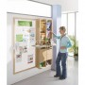  Інформаційний куточок Vema | Інформаційний куточок чудово зможе справитись з завданням донесення інформації до підростаючого покоління.  Повинен складатися з магнітно маркерної дошки та додаткових функціональних та естетично привабливих поличок, що в комплексі створюють функціональний інформаційний куточок. Повинно бути: дві полиці з дверцятами, які виготовляються з ламінованого ДСП, товщиною не менше, ніж 18 мм., класу емісії формальдегіду не вище, ніж Е1.,торці повинні бути обклеєні протиударною окрайкою ПВХ, товщиною не менше, як 0,5 мм., чотири полиці відкриті, що мають напівкруглу нішу, виготовлені з ламінованого ДСП товщиною не менше як 18 мм, класу емісії формальдегіду не вище як Е1, торці полиць повинні бути обклеєні протиударною окрайкою ПВХ товщиною не менше ніж 0,5 мм., торець напівкруглої полиці повинен бути оклеєний протиударною окрайкою ПВХ товщиною не менше, як 2 мм., чотири полиці, що виготовляються з ламінованого ДСП, товщиною не менше, ніж 18 мм, обклеєні протиударною окрайкою ПВХ, товщиною не менше, ніж 0,5 мм, закриті прозорим безпечним пластиком-акрилом, товщиною не менше ніж 4 мм. Розмір стелажа з поличками повинен бути не менше, ніж 956*500*1600h мм.  Розмір рамки для магнітно-маркерної дошки повинен бути не менше, як 1000*1600h мм. Обрамлення з алюмінієвого профілю. | 1
26 | 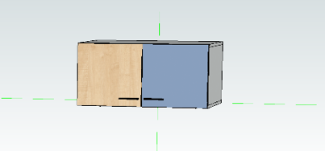  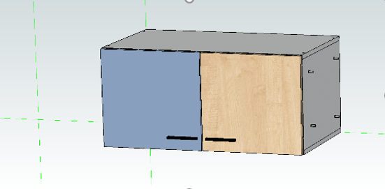  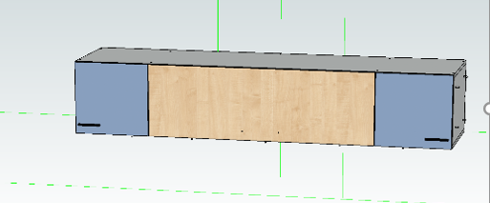  Антресоль | Комплект Антресоль до навчальної стінки "Синергія" у складі:  1.Верхня ліва антресоль  Корпус має бути виготовлено з ЛДСП товщиною не менше 18мм.,класу емісії формадельгіду не вище класу ніж Е1, що Учасник має підтвердити у складі тендерної пропозиції копією чинного висновку ДСЕЕ ,де зазначено обєкт експертизи плита ЛДСП відповідного класу емісії, що виданий уповноваженим/акредитованим органом; торці мають бути оздоблені крайкою ПВХ.  Розмір корпусу: не менше ніж 800*518*400мм.  Задня стінка виготовляється з високоякісного ЛДВП або ЛХДФ або фарбованого ДВП,ХДФ товщиною не менше 3 мм.  Для кріплення має використовуватися якісна фурнітура.  Колір: блакитний/капучино  2. Середня антресоль  Корпус має бути виготовлено з ЛДСП товщиною не менше 18мм.,класу емісії формадельгіду не вище класу ніж Е1, що Учасник має підтвердити у складі тендерної пропозиції копією чинного висновку ДСЕЕ ,де зазначено обєкт експертизи плита ЛДСП відповідного класу емісії, що виданий уповноваженим/акредитованим органом; торці мають бути оздоблені крайкою ПВХ.  Розмір: не менше ніж 2000*518*400 мм.  Задня стінка виготовляється з високоякісного ЛДВП або ЛХДФ або фарбованого ДВП,ХДФ товщиною не менше 3 мм.  Для кріплення має використовуватися якісна фурнітура.  Колір: блакитний/капучино  3. Верхня права антресоль  Корпус має бути виготовлено з ЛДСП товщиною не менше 18мм.,класу емісії формадельгіду не вище класу ніж Е1, що Учасник має підтвердити у складі тендерної пропозиції копією чинного висновку ДСЕЕ ,де зазначено обєкт експертизи плита ЛДСП відповідного класу емісії, що виданий уповноваженим/акредитованим органом; торці мають бути оздоблені крайкою ПВХ.  Задня стінка виготовляється з високоякісного ЛДВП або ЛХДФ або фарбованого ДВП,ХДФ товщиною не менше 3 мм.; якість, безпечність матеріалів, в складі тендерної пропозиції  Для кріплення має використовуватися якісна фурнітура.  Розмір: не менше ніж 800*518*400мм.  Колір: блакитний/капучино | 2
27 | Дошка комбінована магнітно-маркерна/крейдова  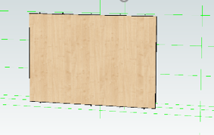  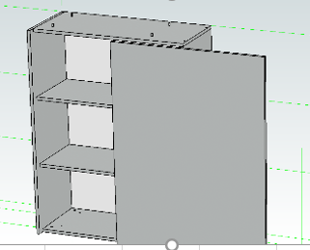  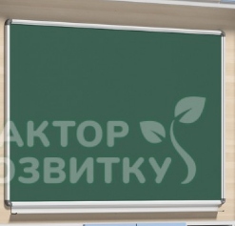  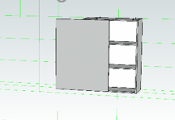 | Дошка комбінована магнітно-маркерна/крейдова  до навчальної стінки "Синергія" у складі:  - Дошка комбінована магнітно-маркерна/крейдова  Характеристики: 1500х1000мм, одноповерхнева з широкою полицею.  - Панель до дошки комбінованої магнітно-маркерної/крейдової  Корпус панелі має бути виготовлено з ЛДСП товщиною не менше 18мм.,класу емісії формадельгіду не вище класу ніж Е1, що Учасник має підтвердити у складі тендерної пропозиції копією чинного висновку ДСЕЕ ,де зазначено об’єкт експертизи плита ЛДСП відповідного класу емісії, що виданий уповноваженим/акредитованим органом; торці мають бути оздоблені крайкою ПВХ.  Для кріплення має використовуватися якісна фурнітура.  Розмір панелі: не менше ніж 1764*18*1250 мм  Колір: капучино.  - Модуль (лівий) до дошки комбінованої магнітно-маркерної/крейдової  Корпус має бути виготовлено з ЛДСП товщиною не менше 18мм.; торці мають бути оздоблені крайкою ПВХ.  Задня стінка виготовляється з високоякісного ЛДВП або ЛХДФ або фарбованого ДВП,ХДФ товщиною не менше 3 мм.  Для кріплення має використовуватися якісна фурнітура.  Розмір: не менше ніж 918*440*1250 мм.  Модуль повинен мати систему для руху з низьким коефіцієнтом тертя,та можливістю фіксації в крайніх положеннях магнітно-маркетної дошки  - Модуль (правий) до дошки комбінованої магнітно-маркерної/крейдової  Корпус має бути виготовлено з ЛДСП товщиною не менше 18мм.,класу емісії формадельгіду не вище класу ніж Е1; торці мають бути оздоблені крайкою ПВХ.  Задня стінка виготовляється з високоякісного ЛДВП або ЛХДФ або фарбованого ДВП,ХДФ товщиною не менше 3 мм.  Для кріплення має використовуватися якісна фурнітура.  Розмір: не менше ніж 918*440*1250 мм.  Модуль повинен мати систему для руху з низьким коефіцієнтом тертя,та можливістю фіксації в крайніх положеннях магнітно-маркетної дошки | 2
28 | Тумба нижня  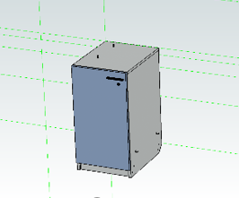  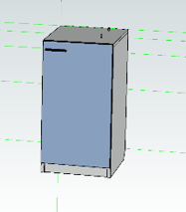  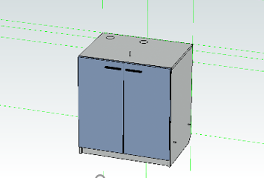 | Тумба нижня до навчальної стінки "Синергія", у складі:  - Тумба нижня (ліва)  Корпус має бути виготовлено з ЛДСП товщиною не менше 18мм.,класу емісії формадельгіду не вище класу ніж Е1; торці мають бути оздоблені крайкою ПВХ.  Задня стінка виготовляється з високоякісного ЛДВП або ЛХДФ або фарбованого ДВП,ХДФ товщиною не менше 3 мм.  Для кріплення має використовуватися якісна фурнітура.  Розмір: не менше 400*518*800 мм.  Колір: блакитний/капучино;  - Тумба нижня (права)  Корпус має бути виготовлено з ЛДСП товщиною не менше 18мм.,класу емісії формадельгіду не вище класу ніж Е1; торці мають бути оздоблені крайкою ПВХ.  Задня стінка виготовляється з високоякісного ЛДВП або ЛХДФ або фарбованого ДВП,ХДФ товщиною не менше 3 мм.  Для кріплення має використовуватися якісна фурнітура.  Розмір: не менше 400*518*800 мм.  Колір: блакитний/капучино;  - Тумба нижня (2-дверна)  Корпус має бути виготовлено з ЛДСП товщиною не менше 18мм.,класу емісії формадельгіду не вище класу ніж Е1; торці мають бути оздоблені крайкою ПВХ.  Задня стінка виготовляється з високоякісного ЛДВП або ЛХДФ або фарбованого ДВП,ХДФ товщиною не менше 3 мм.  Для кріплення має використовуватися якісна фурнітура.  Розмір: не менше 694*518*800 мм.  Колір: блакитний/капучино | 2
29 | Секція з ящиками для зберігання дидактичних матеріалів  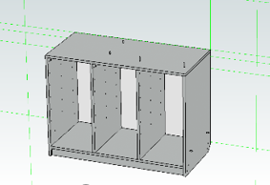  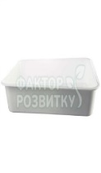  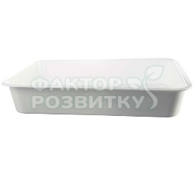 | Секція з ящиками для зберігання дидактичних матеріалів  до навчальної стінки "Синергія" у складі:  Секція з ящиками для зберігання дидактичних матеріалів  - 1 шт  Контейнер для роздаткового матеріалу (великий) - 3 шт,  Контейнери для роздаткового матеріалу (малий)- 15 шт.  Секція з ящиками для зберігання дидактичних матеріалів. Корпус має бути виготовлено з ЛДСП товщиною не менше 18мм.,класу емісії формадельгіду не вище класу ніж Е1; торці мають бути оздоблені крайкою ПВХ.  Задня стінка виготовляється з високоякісного ЛДВП або ЛХДФ або фарбованого ДВП,ХДФ товщиною не менше 3 мм.  Для кріплення має використовуватися якісна фурнітура.  Розмір секції: не менше 1053*500*800 мм. Контейнер для роздаткового матеріалу (великий).  Розмір не менше 312х425х157 мм Матеріал: Пластик (поліпропілен).  Контейнер для роздаткового матеріалу (малий).  Матеріал: полістирол з високою ударостійкістю. Розмір: не менше, ніж 312 x 425 x 77 (мм). Контейнер повинен відповідати ДСТУ EN 71-1:2015«Безпечність іграшок. Частина 1. Механічні та фізичні властивості»; ДСТУ EN 71-2:2017 «Безпечність іграшок. Частина 2. Займистість»; ДСТУ EN 71-3:2015«Безпечність іграшок. Частина 3. Міграція певних елементів», що учасник повинен підтвердити копією висновку санітарно-епідеміологічної експертизи та сертифікатом відповідності та протоколом випробувань у складі тендерної пропозиції. | 4

